HORTIKULTURA: SOLUSI MENINGKATKAN
EKONOMI MASYARAKAT PEDESAAN

Khafid ismail¹, Muhamad Nanang Rifa’i², Siti Afifah³
Muhammad Zainuddin Afas⁴ Rusmiati⁵
Program Studi Pendidikan Ekonomi STKIP Nurul Huda
Program Studi Pendidikan Ekonomi STKIP Nurul Huda
Program Studi Pendidikan Ekonomi STKIP Nurul Huda
Program Studi Pendidikan Ekonomi STKIP Nurul Huda
Program Studi Pendidikan Ekonomi STKIP Nurul Huda
Email: khafid@stkipnurulhuda.ac.id
nanang@stkipnurulhuda.ac.id
afifah@stkipnurulhuda.ac.id
afas@stkipnurulhuda.ac.id
rusmiati@stkipnurulhuda.ac.id

Abstrak

PKM ini ditujukan untuk meningkatkan pengetahuan sekaligus keterampilan terhadap kelompok masyarakat petani hortikultura yang terletak di Desa Kurungan Nyawa 1 Kabupaten OKU Timur. PKM ini di lakukan untuk pendampingan kepada masyarakat petani hortikultura terutama dalam hal: peningkatan produksi dan manajemen usaha. Untuk mencapai tujuan tersebut, PKM yang dilaksanakan mulai Oktober hingga Desember 2020 menggunakan metode pelatihan dan pendampingan. Adapun transfer IPTEK dalam kegiatan pelatihan yang telah digelar yaitu: teknik budidaya, teknik penanganan hama penyakit, strategi pemesaran dan manajmen usaha. Hasil PKM ini menunjukkan bahwa anggota dari kelompok petani hortikultura memahami teknik-teknik budidaya dan pemilihan varietas yang unggul, Teknik perawatan dan penanggulangan penyakit pada tanaman, dan juga Teknik manajemen usaha.

Kata kunci: petani, hortikultura, manajemen usaha, produksi

Artikel disetujui tanggal:
Corresponden Author:xxxxx e-mail:xxx@mail.com
DOI: http://dx.doi.org/10.31851/dedikasi.v1i2

PENDAHULUAN
Usaha pertanian memiliki peran penting bagi perekonomian nasional. Pada tahun 2020 Badan Pusat Statistik (BPS) pusat merilis PDB sector pertanian menjadi penyumbang tertinggi terhadap pertumbuhan ekonomi nasional pada triwulan II 2020 yang mengalami penurunan sebesar 4,19 % dan secara year on year (yoy) turun 5,32 %. PDB pertanian tumbuh sebesar 16,24 % pada triwulan-II 2020, yang artinya dari sector pertanian tetap menyumbangkan kontribusi terhadap pertumbuhan ekonomi nasional sebesar 2,19% ( Dirjen Hortikultura: 2021). Dilansir dari salah satu media elektronik yaitu Liputan 6, selama pandemi, serapan tenaga kerja sector pertanian tumbuh sebesar 2,23 %. Pandemic ovid-19 ini telah membawa disrupsipada sektor ketenagakerjaan nasional, akibatnya 29,12 juta orang penduduk usian produktif jadi terdampak. Namun dari sektor pertanian mampu menjadi penolong, terbukti bahwa serapan tenaga kerja terserap sebesar 2,23 % dan bisa menjadi pendongkrak perekonomian nasional.
Dari sinilah terlihat bahwa sektor pertanian yang bersifat padat karya, menggunakan teknologi yang sederhana dan mudah dipahami mampu menjadi solusi masyarakat untuk bekerja sesuai dengan kemampuannya masing-masing khususnya bagi masyarakat pedesaan. Peran usaha pertanian terbukti mampu bertahan dan menyerap tenaga kerja akibat pandemi karena adanya wabah virus covid-19 sejak tahun 2019 sampai sekarang.
Seiring dengan semakin membaiknya tingkat perekonomian di seluruh kabupaten di provinsi Sumatera Selatan, OKU Timur merupakan salah satu provinsi yang tidak boleh di pandang sebelah mata dalam hal produk pertanian yang di hasilkan oleh masyarakat yang merupakan salah satu lumbung pangan bagi wilayah sekitarnya. Selain dari beragam varietas padi yang di hasilkan, OKU Timur juga merupakan penghasil berbagai jenis tanaman hortikultura terutama tanaman sayuran.
Dalam upaya meningkatkan produksi dari berbagai komoditas tanaman pertanian di Kabupaten Ogan Komering Ulu Timur masih terdapat peluang yang cukup besar, yaitu masih tersedia areal pertanian dan lahan potensial yang belum dimanfaatkan secara optimal, seperti lahan kering / rawa lebak; masih terdapat kesenjangan antara produktivitas riil di tingkat usahatani dengan produktivitas potensi, yaitu berkisar 10-100 %; serta masih terdapat kesenjangan produktivitas dan mutu yang cukup besar.
Adanya berbagai permasalahan yang sangat kompleks yang dihadapi oleh para petani hortikultura di Kabupaten OKU Timur khususnya Desa Kurungan Nyawa 1, membuat usahatani di Desa Kurungan Nyawa 1 sulit untuk berkembang. Oleh karena itu, PKM ini bertujuan untuk merumuskan strategi pengembangan kelompok usahatani di bidang hortikultura di Desa Kurungan Nyawa 1.

BAHAN DAN METODE
Pelaksanaan kegiatan PKM ini dilakukan denagn metode kaji tindak partisipatif, yaitu dengan melakukan identifikasi dan analisis situasi tentang permasalahan yang di hadapi para petani hortikultura. Selanjutnya tahapan yang dilakukan yaitu memberikan solusi, berupa pelatihan, dan pendampingan kepada para petani. Tahapan pelaksanaan PKM adalah sebagai berikut: (1) Identifikasi Baseline ; Produktivitas hasil pertanian hortikultura yang belum optimal. (2) Identifikasi permasalahan ; produk belum dipasarkan secara maksimal. (3) Penentuan solusi yang ditawarkan ; Pemberian pengetahuan tentang manajeman usaha dan akuntansi keuangan. (4) Pelaksanaan PKM ; Pendampingan kepada petani dalam hal manajemen usaha dan manajemen keuangan. (5) Monitoring dan Evaluasi; Petani mampu meningkatkan produktivitas dan kualitas hasil pertanian.
Sedangkan metode pelaksanaan kegiatan PKM disusun sebagai berikut ; (1) Sosialisasi program (2) Pelatihan dan pendampingan (3) Evaluasi kegiatan.

HASIL DAN PEMBAHASAN
Pada tahap ini, merupakan pelaksanaan solusi yang ditwarkan untuk memecahkan permasalahan yang di hadapai para petani hortikultura. Adapun pelaksanaan kegiatan pengapdian kepada masyarakat di awali dengan kegiatan sosialisasi pada bulan Oktober 2020 yang bertempat di kediaman salah satu petani. Kegiatan disusn dalam bentuk Forum Discussion Group (FGD) antara tim PKM dengan kelompok petani hortikultura. Pertemuan ini di hadiri oleh 19 orang petani.
Kegiatan sosialisasi bertujuan menjelaskan rencana kegiatan PKM sesuai dengan analisis situasi yang dilakukan pengapdi. Dijelaskan juga rencana tahap-tahap PKM yang akan dilaksanakan. Setelah itu dilakukan diskusi untuk membahas rencana pelaksanaan PKM. Hasil diskusi diperoleh kesepakatan bahwa di bentuklah kelompok petani hortikultura, yang memiliki tujuan dan misi untuk maju Bersama.Tahap selanjutnya dari kegiatan PKM adalah pelaksanaan pendampingan dalam hal manajemen usahatani dan manajemen keuangan bagi kelompok petani hortikultura. Berikut kegiatan pelatihan dan pendampingan:
PKM yang dilakukan menjadi alternatif yang sangat berdampak terhadap kemajuan dan kemandirian para petani, dari modal awal sebagai kas kelompok sebesar Rp.5.000.000,00 sekarang sudah menjadi sekitar Rp.20.000.000,00. Serta meningkatkan produksi hasil pertanian setiap tanaman yang di budidaya oleh petani, diantaranya produksi daun bawang yang meningkat 70% dari sebelumya, tanaman sawi hijau meningkat 65%, produksi jagung manis meningkat 80%, dan juga di ikuti oleh produktivitas hasil pertanian yang lain.

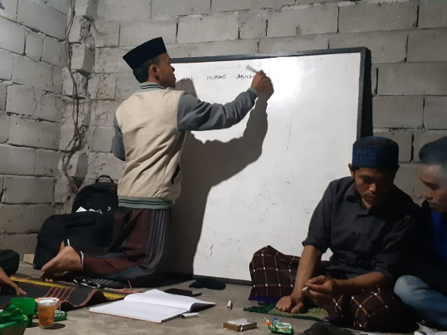
Gambar 1. Kegiatan Bimtek dan FGD

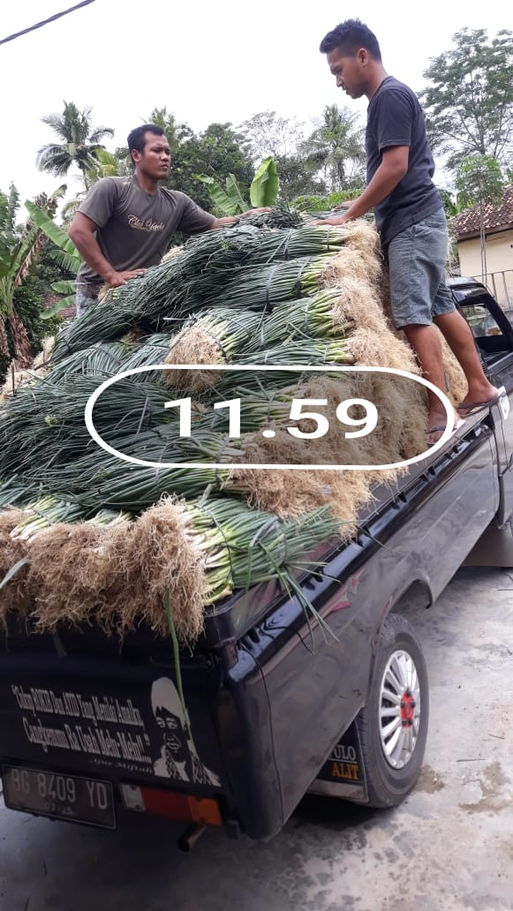
Gambar 2. Hasil Produksi Daun Bawang

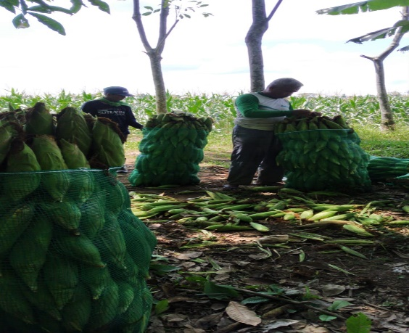
Gambar 2. Hasil Produksi Jagung Manis

KESIMPULAN
Usahatani di Desa Kurungan Nyawa 1 memiliki potensi untuk dikembangkan. Usaha ini masih memerlukan pembinaandari berbagai pihak. Tidak hanya dari pemerintah, pendampingan juga harus dilakukan juga dari pihak akademisi, tujuannya agar produktivitas hasil pertanian hortikultura meningkat, pengelolaan keuangan yang benar, serta berimbas pada meingkatnya serapan tenaga kerja dan perekonomian masyarakat pedesaan.

DAFTAR PUSTAKA

Adiputra, Andre Kussuma & Dewi Ngaisyah (2020). “Peningkatan Kemampuan Pemasaran Kelompok Ibu-Ibu PKK Desa Kanigoro): Jurnal ABDIMAS UNNES.
Bisnis Liputan 6 (2020). Selama Pandemi, Serapan Teaga Kerja Sektor Pertanian Tumbuh 2,23 Persen.
Dinas Pertanian Tanaman Pangan, Perikanan dan Peternakan Kab. OKU Timur (2006) Pertanian | Ogan Komering Ulu Timur (okutimurkab.go.id) (diakses 20 April 2021).
Direktorat Jenderal Hortikultura (2020). Sektor Pertanian Tumbuh Paling Tinggi.

